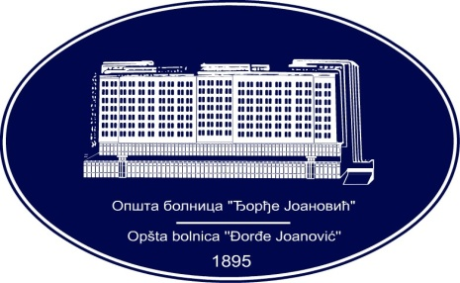 | REPUBLIKA SRBIJA - AP VOJVODINA  OPŠTA BOLNICA “Đorđe Joanović”  Zrenjanin, ul. Dr Vase Savića br. 5  Tel: (023) 536-930; centrala 513-200; lokal 3204  Fax: (023) 564-104  PIB 105539565 matični broj: 08887535  Žiro račun kod Uprave za javna plaćanja 840-17661-10  E-mail: bolnicazr@ptt.rs www.bolnica.org.rs
Zrenjanin: 03.07.2019. god.
Del. broj: 13-1740

OBAVEŠTENJE
O ZAKLJUČENOM UGOVORU

1. Naručilac: OPŠTA BOLNICA “Đorđe Joanović” Zrenjanin, Dr Vase Savića broj 5, Zrenjanin
2. Redni broj nabavke: 24/2019
3. Predmet javne nabavke: dobra – NABAVKA JAJA
Naziv i oznaka iz opšteg rečnika nabavke: 03142500 – jaja

4. Kriterijum za dodelu ugovora: Najniža ponuđena cena
5. Datum donošenja Odluke o dodeli ugovora: 19.06.2019.
6. Datum zaključenja ugovora: 20.06.2019.
7. Period važenja ugovora: 12 meseci
Broj parti. | Naziv partije | Ugovorena vrednost bez PDV-a | Broj primlje. ponuda | Najviša/najniža ponuđena cena bez PDV-a | Najviša/najniža ponuđena cena kod prihvatljivih ponuda bez PDV-a | Osnovni podaci o dobavljaču
1 | jaja | 540.000,00 | 1 | 540000,00/  540000,00 | 540000,00/  540000,00 | “Alenid” doo Zrenjanin  MB 08712069  PIB 101164440

Komisija za JN 24/2019

